**UNIVERSIDADE VIRTUAL DO ESTADO DE SÃO PAULO**

Carla Cristina Zauli Pereira, RA 2212710

Carla Letícia de Almeida, RA 2206120

Carlos Alberto Prevato Junior, RA 2015284

Pablo Clélio da Silva, RA 2100535

**Rede de Livros**

Jaguariúna - SP

2024

**UNIVERSIDADE VIRTUAL DO ESTADO DE SÃO PAULO**

(Fonte: Arial ou Times 14)

**Rede de Livros**

Relatório Técnico-Científico apresentado na disciplina de Projeto Integrador para o curso de Bacharelado em Tecnologia da Informação da Universidade Virtual do Estado de São Paulo (UNIVESP).

Jaguariúna- SP

2024

ALMEIDA, Carla Letícia; PEREIRA, Carla Cristina Zauli; PREVATO JUNIOR, Carlos Alberto; SILVA, Pablo Clélio. Biblioteca Compartilhada: Uma Alternativa Sustentável ao Consumo Literário. Relatório Técnico-Científico. Bacharelado em Tecnologia da Informação – Universidade Virtual do Estado de São Paulo. Tutor: Betysa Baeta Martins Starling. Polos Itatiba, Jaguariúna e Pirassununga. 2024.

**RESUMO**

O projeto “Rede de Livros” visa criar uma plataforma interativa que permite aos usuários cadastrar livros, solicitar trocas e gerenciar suas solicitações de forma eficiente. Os objetivos principais incluem a implementação de um sistema de autenticação robusto, uma interface de usuário intuitiva e um mecanismo de troca de livros simplificado. A metodologia adotada baseia-se no desenvolvimento ágil, utilizando tecnologias web modernas como HTML5, CSS3 e JavaScript, juntamente com o Firebase para autenticação e armazenamento de dados em tempo real. O sistema foi implementado em fases incrementais, começando com funcionalidades básicas de cadastro e autenticação, seguidas pela adição de recursos para listar livros, solicitar trocas e gerenciar solicitações. Os resultados obtidos até o momento incluem uma interface funcional que permite aos usuários se registrar, fazer login, adicionar livros à plataforma e visualizar livros disponíveis para troca. Além disso, o sistema agora suporta a criação e visualização de solicitações de troca, exibindo informações detalhadas sobre os livros envolvidos. As considerações finais apontam para o sucesso parcial do projeto, com a maioria das funcionalidades principais implementadas e funcionando conforme esperado. Os próximos passos incluem refinamentos na interface do usuário, implementação de recursos adicionais de busca e filtro, e possíveis melhorias na segurança e desempenho do sistema.

**PALAVRAS-CHAVE:** Troca de livros, Desenvolvimento web, Firebase, JavaScript, Autenticação de usuários.

**SUMÁRIO**

(Fonte: Arial ou Times 12; títulos em negrito/ subtítulo sem negrito)

**1 Introdução 7**

**2 Desenvolvimento 8**

2.1 Objetivos 8

2.2 Justificativa e delimitação do problema 8

2.3 Fundamentação teórica 9

2.4 Metodologia 9

2.5 Resultados preliminares: solução inicial 10

**Referências 12**

**Anexos (opcional) 13**

**Apêndices (opcional) 14**

**1 Introdução**

No contexto da era digital, onde a conectividade e o compartilhamento de recursos são cada vez mais valorizados, o acesso à literatura permanece um desafio para muitos. Embora as bibliotecas públicas e as livrarias online tenham expandido significativamente o alcance dos livros, ainda existem barreiras econômicas e logísticas que limitam o acesso de muitos leitores a uma variedade de obras literárias. Neste cenário, surge a proposta de um sistema web de troca de livros, uma plataforma digital que visa facilitar o compartilhamento de literatura entre usuários, promovendo a circulação de conhecimento e a democratização do acesso à leitura.

O problema central que este projeto busca abordar é a subutilização de livros físicos que, muitas vezes após a leitura, permanecem ociosos nas estantes dos leitores. Ao mesmo tempo, outros leitores podem estar em busca dessas mesmas obras, mas enfrentam obstáculos financeiros ou de disponibilidade para adquiri-las. A ideia básica do sistema é criar uma rede de compartilhamento onde os usuários possam cadastrar os livros que estão dispostos a trocar e, simultaneamente, buscar obras de seu interesse oferecidas por outros membros da comunidade.

O foco da pesquisa e desenvolvimento deste projeto está na criação de uma plataforma web interativa e segura que permita aos usuários gerenciar suas bibliotecas pessoais, oferecer livros para troca e solicitar obras de outros usuários. Utilizamos tecnologias modernas para criar uma solução que atenda às necessidades dos usuários.

Há um interesse em promover a leitura e o acesso à informação, reconhecendo o papel fundamental dos livros na educação e no desenvolvimento pessoal. Além disso, o projeto alinha-se com os princípios da economia circular e do consumo consciente, incentivando o reuso e a circulação de bens culturais. Do ponto de vista tecnológico, o desenvolvimento de um sistema web com funcionalidades de autenticação, gerenciamento de dados em tempo real e interações entre usuários apresenta desafios interessantes e oportunidades de aprendizado significativas.

O objeto de estudo deste trabalho é, portanto, o desenvolvimento e a implementação de um sistema web de troca de livros. Isso inclui a análise dos requisitos funcionais e não funcionais do sistema, o design da arquitetura de software, a implementação das funcionalidades core (como cadastro de usuários, listagem de livros e gerenciamento de solicitações de troca), e a avaliação da usabilidade e eficácia da plataforma. Através deste estudo, busca-se não apenas criar uma ferramenta útil para os amantes da leitura, mas também explorar as possibilidades e desafios envolvidos na criação de plataformas digitais que promovam o compartilhamento e a colaboração entre usuários.

**2 Desenvolvimento**

2.1 Objetivos

Desenvolver uma plataforma digital que facilite a troca de livros entre usuários, promovendo o compartilhamento de literatura e o acesso à leitura.

Descrever as funcionalidades essenciais da plataforma, como cadastro de usuários, listagem de livros e gerenciamento de solicitações de troca.

Implementar um sistema de autenticação robusto que assegure a segurança e privacidade dos dados dos usuários.

Levantar feedback dos usuários após a implementação, para identificar oportunidades de melhoria e futuras funcionalidades a serem desenvolvidas.

2.2 Justificativa e delimitação do problema

A proposta do projeto "Rede de Livros" surge a partir da necessidade de enfrentar um desafio relevante na sociedade contemporânea: a subutilização de livros físicos. Muitas obras literárias permanecem ociosas em estantes, enquanto leitores em potencial enfrentam barreiras financeiras e logísticas para acessá-las.

2.3 Fundamentação teórica

O projeto "Rede de Livros" se fundamenta em conceitos relacionados à economia compartilhada, tecnologias web e promoção da leitura. Estes pilares teóricos sustentam a proposta de uma plataforma digital para troca de livros.

A economia compartilhada, também conhecida como consumo colaborativo, tem ganhado destaque nos últimos anos como uma alternativa ao consumismo tradicional. Botsman e Rogers (2011) definem economia compartilhada como um modelo econômico baseado no compartilhamento, troca, empréstimo, aluguel e doação de recursos. No contexto do projeto "Rede de Livros", esse conceito se aplica diretamente à proposta de compartilhamento de livros entre usuários.

2.4 Metodologia

O desenvolvimento do projeto "Rede de Livros" seguiu uma abordagem iterativa e centrada no usuário, utilizando tecnologias web modernas e práticas de desenvolvimento ágil. A metodologia foi dividida em três etapas principais: ouvir e interpretar o contexto, criar e prototipar, e implementar e testar.

2.4.1 Ouvir e interpretar o contexto

Nesta fase inicial, realizamos:

a) Pesquisa de mercado: Análise de plataformas existentes de troca de livros.

b) Entrevistas com usuários: 7 entrevistas semiestruturadas com potenciais usuários.

2.4.2 Criar / Prototipar

Com base nas informações coletadas, iniciamos o processo de criação e prototipagem:

a) Análise de requisitos: Definição de requisitos funcionais e não funcionais.

b) Design da arquitetura: Escolha de tecnologias web modernas para o desenvolvimento.

2.4.3 Implementar / Testar

A implementação do sistema foi realizada de forma iterativa, utilizando as seguintes tecnologias e práticas:

a) Controle de Versão:

* Git: Utilizamos o Git para controle de versão, permitindo um desenvolvimento colaborativo e facilitando o rastreamento de mudanças. Criamos branches separadas para cada funcionalidade e utilizamos pull requests para revisão de código antes da integração com a branch principal.

b) Frontend:

* HTML5: Utilizado para estruturar o conteúdo da aplicação, aproveitando as mais recentes especificações para criar uma estrutura semântica e acessível.
* CSS3: Empregado para estilização, utilizando recursos modernos como flexbox e grid para layouts responsivos. O arquivo styles.css contém os estilos aplicados.
* JavaScript (ES6+): Usado para a lógica do cliente, manipulação do DOM e interações com a API do Firebase. O arquivo app.js contém toda a lógica de frontend.

c) Backend e Banco de Dados:

* Firebase: Escolhido como plataforma backend devido à sua facilidade de uso e recursos robustos. Utilizamos os seguintes serviços:
  + Firebase Authentication: Para gerenciamento de usuários e autenticação.
  + Cloud Firestore: Como banco de dados NoSQL em tempo real para armazenar informações sobre livros e solicitações de troca.
  + Firebase Hosting: Para hospedar a aplicação web.

d) Desenvolvimento e Testes:

* Ambiente de Desenvolvimento: Utilizamos o Visual Studio Code como IDE principal, com extensões para suporte a HTML, CSS, JavaScript e Firebase.
* Testes Unitários: Implementados usando Jest para testar funções individuais em app.js.
* Testes de Integração: Realizados para verificar a interação entre o frontend e os serviços do Firebase.

e) Implementação de Funcionalidades:

* Autenticação de Usuários: Implementada usando Firebase Authentication, permitindo registro, login e logout de usuários.
* Gerenciamento de Livros: Criação de interfaces para adicionar, listar e solicitar livros, utilizando Cloud Firestore para armazenamento.
* Sistema de Troca: Desenvolvimento de lógica para solicitar, aceitar e recusar trocas de livros.

f) Otimização e Segurança:

* Performance: Otimização de carregamento de assets e minimização de código CSS e JavaScript.
* Segurança: Implementação de regras de segurança no Firebase para controle de acesso aos dados.

h) Feedback e Iteração:

* Coleta contínua de feedback dos usuários durante os testes.
* Implementação de melhorias baseadas no feedback, como ajustes na interface e adição de confirmações para ações importantes.

2.5 Resultados preliminares: solução inicial

Seguindo a metodologia indicada pela UNIVESP, nosso processo de desenvolvimento da solução inicial para o projeto "Rede de Livros" foi dividido em três etapas principais: ouvir, criar e implementar. Cada etapa produziu resultados significativos que moldaram nossa solução final.

2.5.1 Ouvir

Nesta fase inicial, nosso objetivo era entender profundamente as necessidades dos potenciais usuários e o contexto do problema.

Resultados:

1. Perfil do usuário: Identificamos que nosso público-alvo é composto principalmente por estudantes universitários e jovens profissionais entre 18 e 35 anos, com interesse em leitura e preocupações financeiras.
2. Principais necessidades:
   * Acesso a uma variedade maior de livros sem alto custo
   * Processo simples e seguro para troca de livros
   * Plataforma fácil de usar e acessível via web
3. Desafios identificados:
   * Confiança entre usuários para realizar trocas
   * Logística de entrega dos livros
   * Garantia da qualidade dos livros trocados

2.5.2 Criar

Com base nas informações coletadas na fase "Ouvir", passamos para a etapa de criação de soluções.

Arquitetura do sistema: Decidimos criar uma aplicação web utilizando HTML5, CSS3, e JavaScript no frontend, com Firebase como backend para autenticação e armazenamento de dados.

Implementar

Na fase de implementação, transformamos nossos protótipos e planos em um sistema funcional.

Resultados:

1. Interface do usuário: Desenvolvemos uma interface limpa e intuitiva baseada em nossos protótipos.

**Figura 1 -** Tela de cadastro.

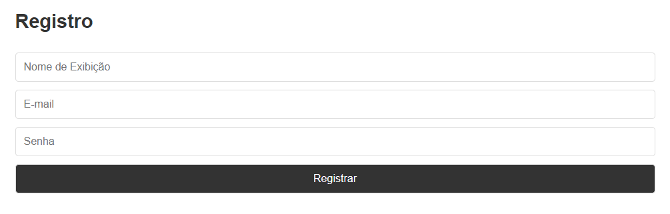

**Figura 2 -** Tela de login

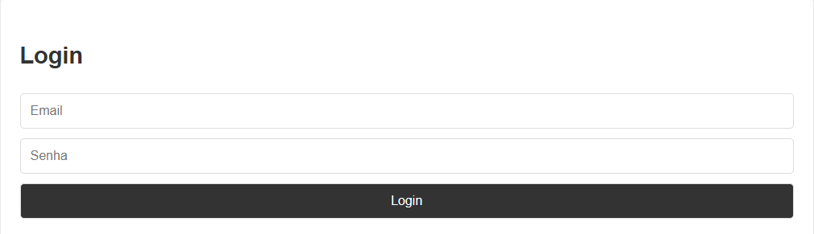

**Figura 3 -** Tela principal

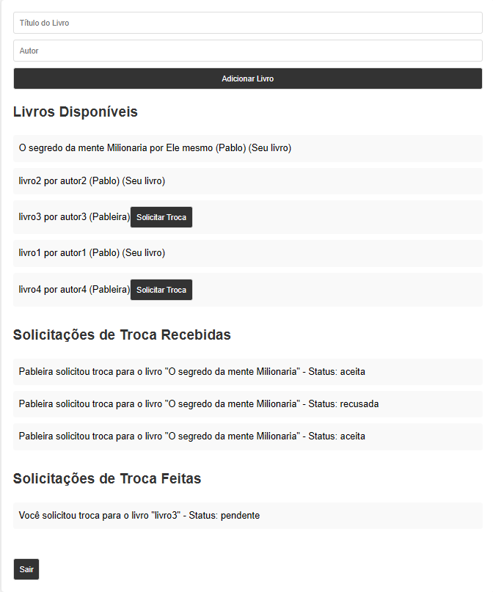

1. Funcionalidades implementadas:
   * Registro e autenticação de usuários
   * Adição e listagem de livros
   * Sistema de solicitação e gerenciamento de trocas
2. Código-fonte: Implementamos a lógica do sistema em JavaScript, integrando com os serviços do Firebase.

**Figura 4 -** Código das funções “carregarLivros’’ e “solicitarTroca”

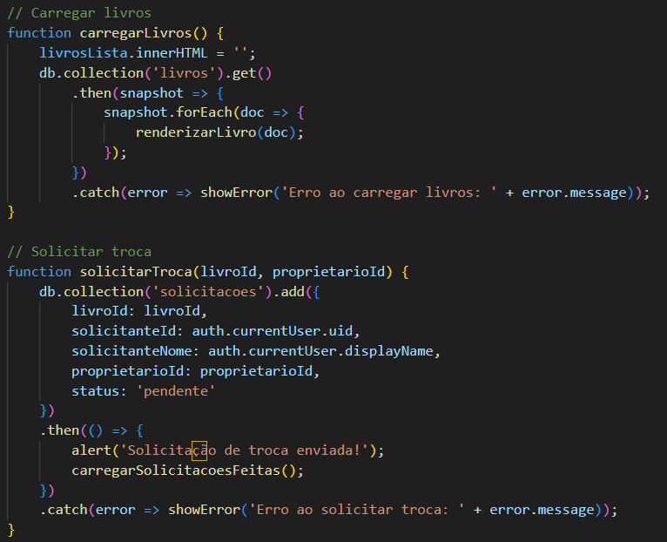

**2.6 Solução Final**

**Referências**

ABNT – Associação Brasileira de Normas Técnicas. **NBR 14724**: Informação e documentação. Trabalhos Acadêmicos - Apresentação**.** Rio de Janeiro: ABNT, 2002.

FIREBASE. **Documentação do Firebase**. Disponível em:<https://firebase.google.com/docs>.

JAVASCRIPT.**MDN Web Docs**. Disponível em:<https://developer.mozilla.org/pt-BR/docs/Web/JavaScript>.

PRESSMAN, R. S.; MAXIM, B. R. **Engenharia de Software**: Uma Abordagem Profissional. 8. ed. Porto Alegre: AMGH, 2016.

SEVERINO, A. J. **Metodologia do trabalho científico.** 22. ed. rev. e ampl. São Paulo: Cortez, 2002.

W3C. **HTML 5.2**. 2017. Disponível em:<https://www.w3.org/TR/html52/>.

W3C. **Cascading Style Sheets Level 2 Revision 1 (CSS 2.1) Specification**. 2011. Disponível em:<https://www.w3.org/TR/CSS2/>.

**Anexos (opcional)**

Materiais coletados por meio de pesquisas em diversas fontes.

O grupo pode anexar qualquer tipo de material ilustrativo, tais como tabelas, lista de abreviações, documentos ou parte de documentos, resultados de pesquisas etc.

Podem ser incluídos separadamente e ordenados por letras, por exemplo, Anexo A, Anexo B etc.

**Apêndices (opcional)**

Apêndices são criações do autor ou grupo de autores. Podem ser incluídos separadamente e ordenados por letras, por exemplo, Apêndice A, Apêndice B etc.